Освітні програми
Освітній процес у закладі дошкільної освіти у 2019/2020 навчальному році здійснюється за такими програмами:
Освітня програма для дітей від 2 до 7 років «Дитина» (лист МОН України №1/11 – 16163 від 09.11.2015).

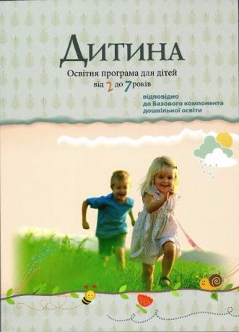

У роботі використовувати парціальні освітні програми:

«Про себе треба знати, про себе треба дбати», програма з основ здоров’я та безпеки життєдіяльності дітей віком від 3 до 6 років (авт. Лохвицька Л. В.),
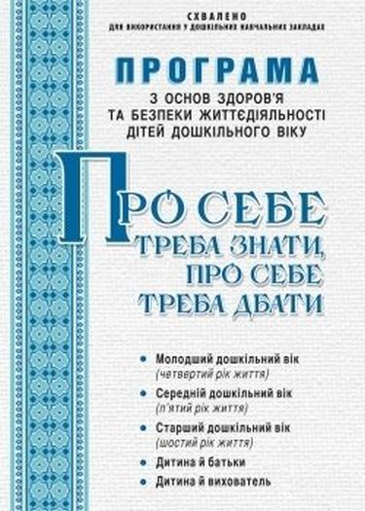
«Казкова фізкультура», програма з фізичного виховання дітей раннього та дошкільного віку (авт. Єфименко М.М.),
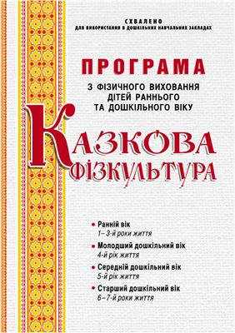
«Веселкова музикотерапія» програма оздоровчо-освітньої роботи з дітьми старшого дошкільного віку (авт.: Малашевська І.А., Демидова С.К.).
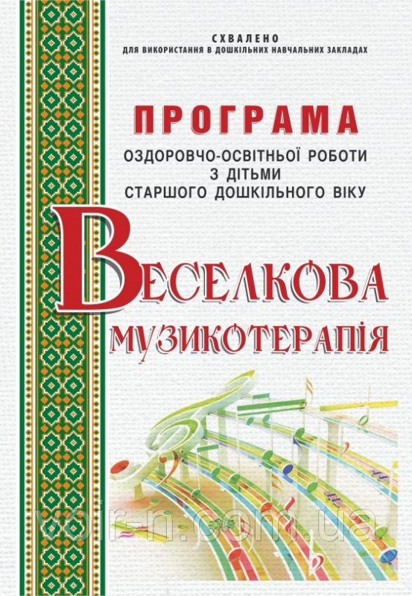

«Україна – моя Батьківщина» програма національно – патріотичного виховання дітей дошкільного віку» (Каплуновська О.М.).
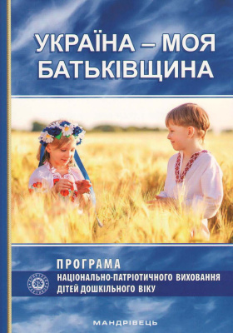

БАЗОВИЙ КОМПОНЕНТ

